**FORMATO PARA EL DESARROLLO DE COMPONENTE FORMATIVO**

|  |  |
| --- | --- |
| PROGRAMA DE FORMACIÓN | Acciones básicas para la atención de una persona con afectación de la salud |

|  |  |  |  |
| --- | --- | --- | --- |
| COMPETENCIA | 230101267- Asistir personas según protocolos de primer respondiente y normativa de salud. | RESULTADOS DE APRENDIZAJE | 230101267-04. Verificar las condiciones para el traslado de la persona lesionada de acuerdo con guías de primeros auxilios. |

|  |  |
| --- | --- |
| NÚMERO DEL COMPONENTE FORMATIVO | 04 |
| NOMBRE DEL COMPONENTE FORMATIVO | Primeros auxilios para lesiones osteomusculares y heridas |
| BREVE DESCRIPCIÓN | Este componente aborda el manejo inicial de lesiones osteomusculares y heridas. Se detallan los tipos de fracturas, luxaciones, y esguinces, junto con sus síntomas y tratamientos. Incluye instrucciones para la inmovilización y vendajes, así como el manejo de heridas leves y graves. El objetivo es prevenir complicaciones y proporcionar primeros auxilios adecuados hasta la llegada de ayuda profesional. |
| PALABRAS CLAVE | Fracturas, luxaciones, esguinces, vendajes, heridas. |

|  |  |
| --- | --- |
| ÁREA OCUPACIONAL | 2 - CIENCIAS NATURALES, APLICADAS Y RELACIONADAS |
| IDIOMA | Español |

1. **TABLA DE CONTENIDOS:**

1. Lesiones osteomusculares

1.1. Fracturas

1.2. Manejo inicial de las fracturas

2. Luxaciones

3. Esguince

3.1 Clasificación

3.2 Tratamiento inicial de esguinces

4. Inmovilizaciones y vendajes

5. Heridas

1. **INTRODUCCIÓN**

El componente de primeros auxilios está diseñada para proporcionar información esencial sobre el manejo inicial de lesiones osteomusculares y heridas. Estas lesiones, que incluyen fracturas, luxaciones y esguinces, pueden tener consecuencias graves si no se tratan adecuadamente. Por ello, es fundamental conocer los procedimientos básicos que se deben seguir para estabilizar al paciente y evitar complicaciones mayores mientras se espera la llegada de ayuda profesional.

|  |  |
| --- | --- |
| En la primera parte, se abordan las fracturas, tanto cerradas como abiertas, y se describen los síntomas característicos de estas lesiones, como el dolor intenso y la deformidad de la extremidad afectada. También se incluye información sobre la correcta inmovilización del paciente, una medida crucial para prevenir daños adicionales en los tejidos y vasos sanguíneos cercanos a la fractura. Además, se ofrece una clasificación de los esguinces según su gravedad y se detallan los pasos a seguir para su tratamiento inicial. | Fractura ósea del pie y la pierna en un paciente masculino que está siendo examinado por una doctora en un hospital. |
| En la segunda parte se centra en las luxaciones, explicando cómo se producen y cuáles son sus principales síntomas. Se proporcionan instrucciones claras sobre cómo inmovilizar la articulación afectada y qué medidas deben tomarse para minimizar el dolor y las posibles complicaciones. | Una mujer tiene un dolor en el brazo. |

Finalmente, se incluyen pautas para el manejo de diferentes tipos de heridas, tanto abiertas como cerradas, con el objetivo de controlar la hemorragia y reducir el riesgo de infecciones, asegurando así la mejor atención posible hasta que el paciente pueda recibir atención médica especializada.

1. **DESARROLLO DE CONTENIDOS:** 
   * + 1. **Lesiones osteomusculares**

|  |  |
| --- | --- |
|  | Las lesiones osteomusculares incluyen daños en los huesos, las articulaciones y los músculos. Es crucial tratarlas adecuadamente para evitar lesiones permanentes. Las principales lesiones del sistema osteomuscular son fracturas, esguinces y luxaciones. |

* 1. **Fracturas**

Una fractura es la pérdida de continuidad de un hueso, que puede romperse parcial o totalmente. Esto ocurre generalmente debido a una fuerza significativa, aunque enfermedades como la osteoporosis y la deficiencia de calcio también pueden debilitar los huesos, aumentando el riesgo de fracturas.

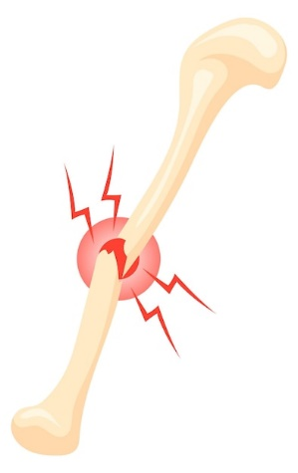

El trauma osteomuscular puede ser potencialmente mortal si provoca hemorragias internas o externas. Las fracturas se clasifican en:

**Tipos de fracturas**

Las fracturas son lesiones comunes que pueden afectar a personas de todas las edades. Se clasifican según la naturaleza de la ruptura y su relación con el eje del hueso. A continuación, se detallan algunos de los tipos más comunes de fracturas:

|  |
| --- |
| Slide  CF04_1.1_Tipos de fracturas |

Los síntomas de una fractura son:

|  |  |
| --- | --- |
| Chica patinadora molesta sosteniendo su pierna dolorosa con patineta cerca mientras pasa tiempo en el parque de patinaje | * Dolor * Hinchazón * Moretones * Deformidad * Incapacidad para usar la extremidad |

**1.2 Manejo inicial de las fracturas**

El manejo inicial consiste en una adecuada inmovilización para prevenir complicaciones mayores. Las recomendaciones para un primer respondiente incluyen:

|  |
| --- |
| Video con lengua de señas  CF04_1.2_Manejo inicial de las fracturas |

**2. Luxaciones**

Una luxación es la separación de dos huesos de la articulación que los sostiene, causada generalmente por una fuerza que desgarra los ligamentos. Es muy dolorosa y la extremidad pierde funcionalidad. Los síntomas incluyen:

|  |  |
| --- | --- |
| Codo y efecto de rayos X con una articulación lesionada | * Inflamación * Dolor moderado * Prominencia ósea o depresión visible * Pérdida de funcionalidad de la extremidad |

**Manejo inicial de luxaciones**

El primer respondiente debe:

**3. Esguince**

Un esguince es una lesión de los ligamentos causada por distensión, estiramiento excesivo, torsión o rasgadura, acompañada de hematoma, inflamación y dolor. Los síntomas más comunes son:

**3.1 Clasificación**

Los esguinces se clasifican según su gravedad en tres grados:

|  |
| --- |
| Pestañas  CF04_3.1_Clasificación |

**3.2 Tratamiento inicial de esguinces**

El tratamiento inicial de un esguince es crucial para reducir el dolor y la inflamación, y para prevenir complicaciones mayores. Los pasos a seguir incluyen:

|  |  |
| --- | --- |
| Empaque de gel para la mano recortada contra el hombre | * Reposo. * Aplicación de hielo. * Inmovilización. * Elevación de la extremidad. |

**4. Inmovilizaciones y vendajes**

El objetivo de la inmovilización y vendaje es prevenir lesiones mayores y disminuir el dolor mientras se traslada al paciente a un centro asistencial. Para colocar un vendaje, se deben considerar:

|  |
| --- |
| Pasos  CF04_4_Inmovilizaciones y vendajes |

Los tipos de vendaje son:

**Inmovilización**

Cuando se sospecha de un trauma cervical, se debe utilizar un collar cervical o improvisar la inmovilización del cuello. Mover al paciente con este tipo de lesión puede provocar daños mayores y secuelas permanentes. No intente colocar el cuello del paciente en una posición neutra si este ofrece resistencia; debe dejarlo en su posición original hasta que llegue la ayuda adecuada.

**En la extremidad superior**

Para inmovilizar una extremidad superior, se puede utilizar un cabestrillo. Este se puede hacer con pañuelos triangulares o incluso con ropa improvisada.

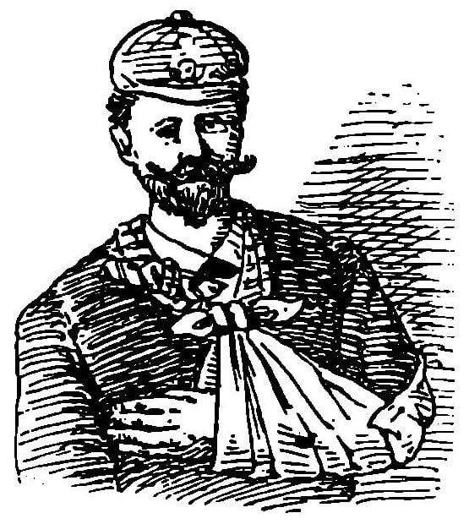

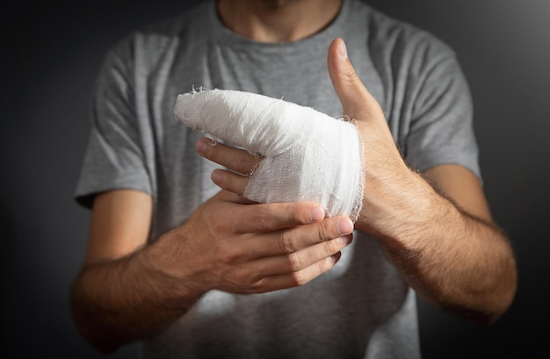

**En extremidades inferiores**

Alinee la extremidad suavemente. Retire el calzado desabrochándolo o cortándolo, sin intentar hallar al inmovilizar. Si sobran espacios, rellene el hueco entre ambas piernas y fíjelas con vendas que las abracen.

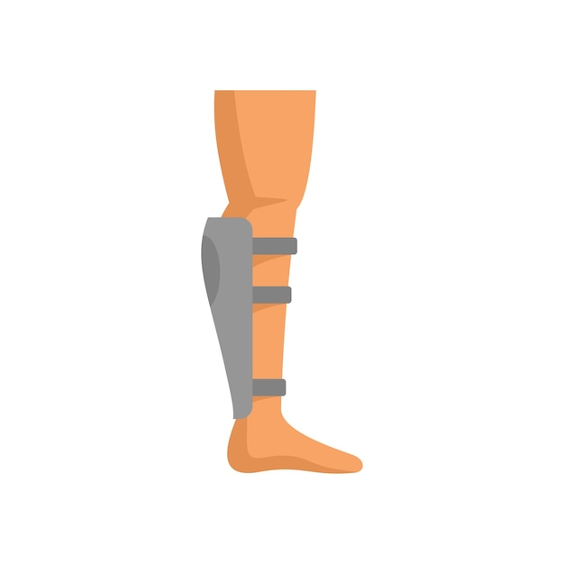

**5. Heridas**

Una herida es la pérdida de continuidad de la piel, generalmente causada por traumatismos. Las heridas pueden clasificarse en abiertas y cerradas, dependiendo de si los tejidos subyacentes quedan expuestos. El manejo adecuado de las heridas es crucial para prevenir infecciones y promover una cicatrización rápida y efectiva.

Los tipos de heridas son:

**La clasificación de heridas**

Las heridas se clasifican según su naturaleza y las características de los tejidos afectados. A continuación, se presentan los tipos principales de heridas:

|  |
| --- |
| Tarjetas  CF04_5. Heridas |

**Manejo de heridas leves**

El manejo adecuado de las heridas leves es esencial para prevenir infecciones y promover una cicatrización rápida y efectiva. A continuación, se detallan los pasos básicos para tratar heridas leves:

**Manejo de heridas graves**

El manejo de heridas graves requiere una atención inmediata y cuidadosa para evitar complicaciones y salvar la vida del paciente. Los siguientes pasos son esenciales para tratar heridas graves:

1. **SÍNTESIS**

A continuación, se presenta una síntesis de la temática estudiada en el componente formativo.

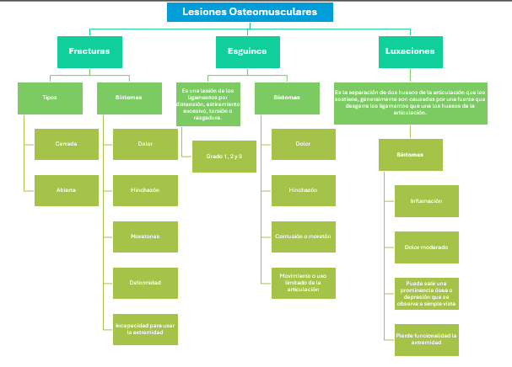

1. **ACTIVIDADES DIDÁCTICAS (Se debe incorporar mínimo 1, máximo 2)**

|  |  |
| --- | --- |
| DESCRIPCIÓN DE ACTIVIDAD DIDÁCTICA | |
| Nombre de la Actividad | Manejo de lesiones osteomusculares |
| Objetivo de la actividad | Identificar el manejo de diferentes tipos de fracturas y heridas, así como la correcta aplicación de primeros auxilios en situaciones de emergencia. |
| Tipo de actividad sugerida | Cuestionario |
| Archivo de la actividad  (Anexo donde se describe la actividad propuesta) | *CF04_Actividad didactica* |

1. **MATERIAL COMPLEMENTARIO:**

|  |  |  |  |
| --- | --- | --- | --- |
| Tema | Referencia APA del Material | Tipo de material  (Video, capítulo de libro, artículo, otro) | Enlace del Recurso o  Archivo del documento o material |
| Lesiones osteomusculares | Grupo Empresas ASYSTE (2014). Primeros auxilios, Lesiones Osteomusculares. Capitulo 3. [Archivo de video] Youtube. | Video | <https://www.youtube.com/watch?v=pZIG94etYk0&ab_channel=GrupoEmpresasASYSTE> |
| * 1. Fracturas | FisioOnline (2020). Tipos de FRACTURAS de hueso y su tratamiento y recuperación. [Archivo de video] Youtube. | Video | <https://youtu.be/uc421PwTEX8?si=g9oScsEb5wMAgog7> |
| Luxaciones | Clínica Alemana (2019). ¿Qué hacer en caso de luxación, esguince o fractura? | Clínica Alemana. [Archivo de video] Youtube. | Video | <https://youtu.be/IxFpbOI971Q?si=MfC5dcxQfhOijrW4> |
| Esguince | Fisioterapia a tu alcance (2021). Como saber si un ESGUINCE de tobillo es GRAVE. [Archivo de video] Youtube. | Video | <https://youtu.be/0rmpRcDV208?si=a0qcNIQHbEFj7UqO> |
| Inmovilizaciones y vendajes | CANAL PRIMEROSAUXILIOS (2014). Primeros Auxilios – Inmovilizaciones. [Archivo de video] Youtube. | Video | <https://www.youtube.com/watch?v=ePM5DG4M-mQ&ab_channel=CANALPRIMEROSAUXILIOS> |
| Heridas | CANAL PRIMEROSAUXILIOS. (2014). Primeros Auxilios – Heridas. [Archivo de video] Youtube. | Video | <https://youtu.be/MPeG0HYzcX0?si=i4vktroKHViDI3or> |

1. **GLOSARIO:**

|  |  |
| --- | --- |
| TÉRMINO | SIGNIFICADO |
| Cabestrillo: | vendaje que pasa por el cuello y cae sobre el pecho para sostener el antebrazo o la mano afectada. |
| Contusión: | tipo de lesión física no penetrante sobre un cuerpo humano. |
| Edema: | acumulación anormal de líquido en los espacios intersticiales de los tejidos. |
| Flexión: | movimiento de algunas articulaciones que disminuye el ángulo entre huesos articulados. |
| Fractura: | rotura de un hueso ocasionada por la aplicación de una fuerza violenta sobre el cuerpo; interrupción de la continuidad del tejido óseo. |
| Fractura de tallo verde: | fractura incompleta, el hueso no se rompe completamente. esta fractura se da en niños. |
| Hematoma: | acumulación de sangre atrapada en los tejidos de la piel o de un órgano. |

1. **REFERENCIAS BIBLIOGRÁFICAS:**

Creusport.com. (2016). Esguince 2 grado.

Damedeporte.wordpress. (2016). Esguince de tobillo en corredores: definición y tratamiento. <https://damedeporte.wordpress.com/2013/11/29/esguince-de-tobillo-en-corredores-definicion-y-tratamiento/>

Guía infantil. (2016). Las heridas y cortes en los niños. <https://www.guiainfantil.com/articulos/salud/heridas/las-heridas-y-cortes-en-los-ninos/>

Guía tu cuerpo. (2016). Tipos de fracturas. <http://www.guiatucuerpo.com/tipos-fracturas/>

Jaramillo, J. (2016). Técnicas de inmovilización y transporte en el trauma. UTP. <http://blog.utp.edu.co/cirugia/files/2011/07/Técnicas-de-Inmovilización-y-Transporte.pdf>

Nevasport.com. (2016). Esguince 1 grado. <http://www.nevasport.com/phorum/read.php?3,3143000,3143101,quote=1>

Preliminar (2016). PRIMEROS AUXILIOS (Vendaje y inmovilización) <http://premilitar-primeros-auxilios-vi.blogspot.com.co/2012/03/primeros-auxilios-vendaje-y.html>

Tiposde. (2016). Tipos de heridas. <http://tiposde.info/tipos-de-heridas/>

1. **CONTROL DEL DOCUMENTO**

|  |  |  |  |  |
| --- | --- | --- | --- | --- |
|  | Nombre | Cargo | Dependencia  *(Para el SENA indicar Regional y Centro de Formación)* | Fecha |
| Autor (es) | Luz María Cardona Correa | Experta temática | Regional Antioquia - Centro de Servicios de Salud | 2016 |
| Paola Alexandra Moya | Evaluadora instruccional | Regional Antioquia - Centro de Servicios de Salud | 2024 |
|  | Olga Constanza Bermúdez Jaimes | Responsable Línea de Producción Antioquia | Regional Antioquia - Centro de Servicios de Salud | 2024 |

1. **CONTROL DE CAMBIOS**

**(Diligenciar únicamente si realiza ajustes a la Unidad Temática)**

|  |  |  |  |  |  |
| --- | --- | --- | --- | --- | --- |
|  | Nombre | Cargo | Dependencia | Fecha | Razón del Cambio |
| Autor (es) |  |  |  |  |  |